**借鉴他人经验**

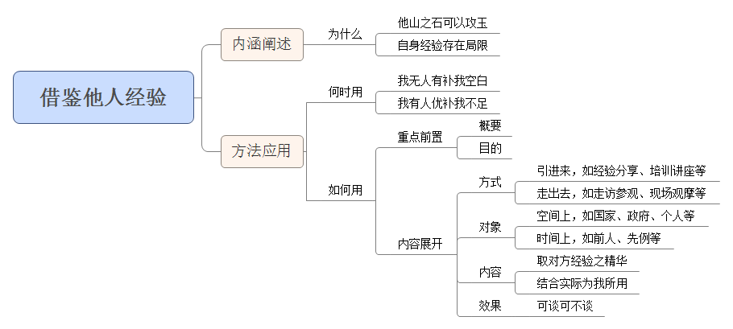

**【内涵阐释】**

正所谓“他山之石可以攻玉”，将他人的经验为我所用，来解决自身的问题，这是一种处理问题的方式。同时，无论是个人做事还是政府管理，都会有自身经验上的局限和能力上的不足。面对这些不足，通过向他人借鉴经验，可以实现快速提升的目的。因此，借鉴他人经验就成为了面试中常用的对策之一。

**【方法应用】**

借鉴经验一般在以下题目中我们会经常用到。

第一，我无人有，补我空白。当我们发现题目中出现了一些新事物或者社会管理中的新挑战的时候，而往往这个时候，政府并不具备相应的管理经验或者有效的管理措施，那么我们就可以将眼光放长，看一看其他国家是否有相应的治理经验，此时，借鉴他人的经验，帮助我国解决当前遇到的问题。如为了更好的为劳动者提供就业过程中的权益保障，我们可以学习英国、德国、美国等发达国家成立就业维权委员会。以此来维护劳动者权益，同时也提升我国公民的法律意识，推动国家法制建设。

第二，我有人优，补我不足。当题目中出现一些做法，我国政府在做，但是效果并未达到最佳时，可以关注其他国家是否有相应经验，进行学习和借鉴。如当前社会普遍关注的环保问题，我国政府一直致力于解决该问题。无论是“谁污染谁治理”还是“党政同责，一岗双责”亦或者是“蓝天保卫战”的打响，都能体现出政府治理的决心。但是于此同时，我们也不得不承认，环保问题治理难度之大，更需要我们多向治理成功的地区取经，借鉴经验，也许会达到事半功倍的效果。如日本对于造成环境污染的企业实施巨额罚款、美国成立庞大的民间环保组织参与环保工作等等，都不乏有值得我们学习的亮点所在。

说完了经验借鉴用在哪些题目中，那么它到底该如何使用，如何表述呢？结合前面所学习的内容，我们会发现，经验借鉴与宣传引导、培训提升一样，多为政府部门为了达到某种目的而开展的工作。只不过经验借鉴是为了自身获取经验而做的动作，而另外两者是针对某些特定对象展开的。但无论如何，我们在进行表述的时候，都可以按照重点前置+内容展开的表达方式来表述。

首先，在重点前置上，可以用概要，也可以用目的。建议用概要相对比较简洁，可以直接将向他人学习的核心内容进行概括，重点比较明确。如向兄弟单位学习工作人员的相关管理经验，其中一个对策就可以直接将重点内容前置概括为借鉴兄弟单位实行工作人员绩效考评制度。

而内容展开，我们可以按照这样的公式进行展开，即通过xx方式、向xx对象、借鉴（学习）xx内容、达到xx效果。

对于借鉴经验的方式，一般可以从两个角度进行思考，一方面是“引进来”，即将有经验的一方引入进来，进行学习。如邀请其开展培训交流会、经验分享活动等；另一方面是“走出去”，即到有经验的一方去，进行经验的获取。如到现场进行参观、走访等等。但是无论选择何种方式，都要根据题目本身的目的以及学习的对象的特点而定，要保证方式的恰当合理以及有效。

对于借鉴经验的对象，同样需要根据题目确定。往大了说，可能是国家之间发展经验的借鉴，各地方政府管理经验的借鉴，往小了说，可能是政府兄弟单位或者各部门之间的经验学习，甚至是个人之间的经验交流。当然，从时间上来讲，在各个领域中，也可以向前人或者先前的发展案例进行借鉴学习。

借鉴的内容需要根据具体题目展开，这部分内容是阐述的重点，需要结合题目体现针对性和具体化。对于借鉴内容的筛选，需要我们注意以下两点：其一，取其精华。借鉴经验并不意味着对其经验全盘吸收，甚至将他人的经验奉为圭臬。我们需要借鉴的是其优秀的、精华的部分。其二，结合实际。借鉴经验并不意味着照搬照抄，需要我们结合本身的特点以及实际，对经验进行适当转化甚至创新，进而真正达到为我所用的目的。

而借鉴的效果则不一定有，可以根据实际情况决定，若阐述效果则不宜过多，以半句话为宜。

通过一个例子来运用一下以上方法。如，我们还是拿向兄弟单位学习员工管理经验为例：借鉴兄弟单位实行工作人员绩效考评制度（前置概括）。通过查看具体制度细则、邀请兄弟单位相关负责人到本单位进行现场分享、以及到其办事窗口进行现场办事体验等方式（对象、方式），充分了解工作人员绩效考评制度的内容、标准、效果等，最终做到对其经验的全面掌握（内容），以此为后续经验的复制做好铺垫（效果）。

**【示范回答】**

问题：对于我国当前经济的转型升级，你怎么看？

示范答题：

。。。。。。

中国经济正处于结构优化的升级阶段，正处于从要素驱动，投资驱动向创新驱动的转型阶段。面对重构冲压力，向发达国家借鉴经验，不失为可行之策。

其一，学习借鉴他国——让“用质量去竞争”成为国民共识。如通过学习日本、德国的相关质量要求以及法律文件，了解其质量标准；同时，可以组织我国经济发展方面的管理研究专家、企业家、管理者等到发到国家进行现场学习，如参观其技术检验中心，并现场观摩其质量检验过程，以此深入了解相关经验，并结合我国实际为我所用。

**【语言提亮】**

1、。。。等国家都曾经历过。。。的过程，它们实施的。。。政策，在。。。。等方面，均富有成效，成为了。。。的重要举措，因此，它们的经验对于我们来说，具有极强的借鉴作用。

2、。。。当前正处在。。。的关键阶段，重重压力之下，向。。。借鉴先进经验，不失为务实可行之策。具体做法为。。。

3、为了能够使。。。问题得到更充分的解决，我们可以向。。。进行学习。通过邀请。。。进行现场经验交流的方式，充分了解。。。。的相关内容；于此同时，为了能够更好的获取实践经验，我们也可以到。。。。实地进行参观，了解实施细节，以便于更好的进行经验复制。

4、他山之石可以攻玉，面对我国在。。。方面的不足，我们可以通过。。。方式，学习。。。，在。。。方面采取的。。。做法，并且结合我国实际进行经验借鉴。

**【真题指引】**

**例题1** 有人说，一流产品外销，二流产品内销，你怎么看?

对于题目中的现象，实际是与当前对于出口国外和在国内销售的产品存在两套不同标准、国内外的要求不同有关的。为了获得向国外出口的权利，不惜提高在国内的标准，导致一流产品外销，二流产品内销。而这样的问题，实际在供应港澳食品上并非如此，供应港澳的食品，较早的实行了“同线同标同质”工程。因此，关于这道题的对策，我们就可以进行如下表述：

第一，借鉴前期发展经验，推进“同线同标同质”工程。质检部门可以通过多方考察研究，借鉴前期供应港澳食品的相关经验，通过邀请相关负责人进行经验交流等方式，总结可复制经验，运用到其他出口产品上，以此带动国内产业整体提质升级。

**例题2**现在借鉴外国经验成立就业维权委员会，你怎么看？

劳资关系是社会中极其重要的一种关系，向他国借鉴经验，成立就业维权委员会，能够为劳动者撑起保护伞，让他们的合法权益得到依法维护。当然，在借鉴经验的过程中，也要注意以下问题：

其一，对国外的经验进行全方位学习，如通过相关资料的查阅、相关案例的收集等进行理论部分的充分了解；于此同时，也可以邀请国外相关专业人员进行线上讲座，讲维权委员会成立的目的、意义及其所发挥的具体作用进行详细阐述，使得我们能够充分了解相关经验。

其二，在借助外国经验的同时，也要结合我国实际情况。我国劳动者维权意识较低，因此，在就业维权委员会建立之前做好充分的宣传和普及，同时，尽可能降低收费标准，引导劳动者依法维权。